Добрый день, Алексей!

В продолжении разговора направляю исходную информацию для уточнения заказа станка.

Необходимо наматывать стекловолоконную ленту из рулонов на трубку диаметром 6-20мм с греющим кабелем, который протягивается и наматывается на катушку
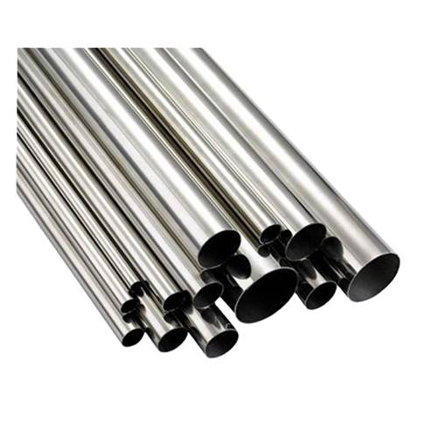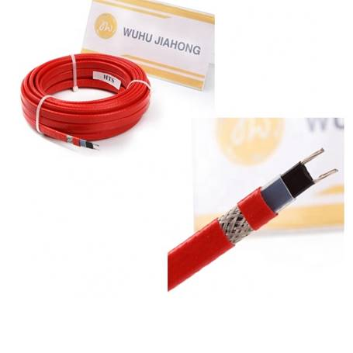

На выходе должна получаться вот такие изделия с количеством слоев около 6:

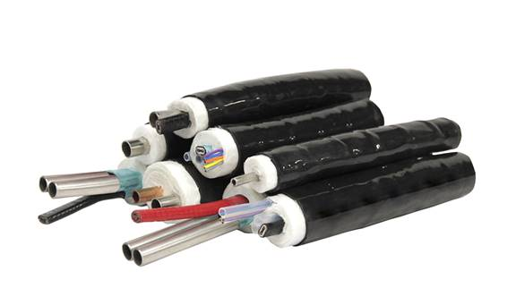

Лента такого типа, в продаже имеются размеры шириной от 20 до 200 мм, поэтому оптимальную ширину можно определить на этапе проектирования, длина в ленте также есть разная

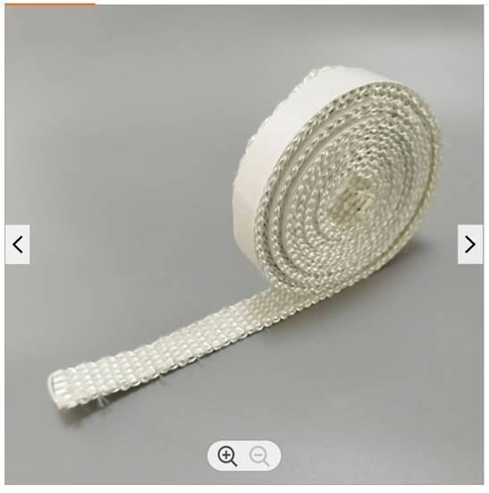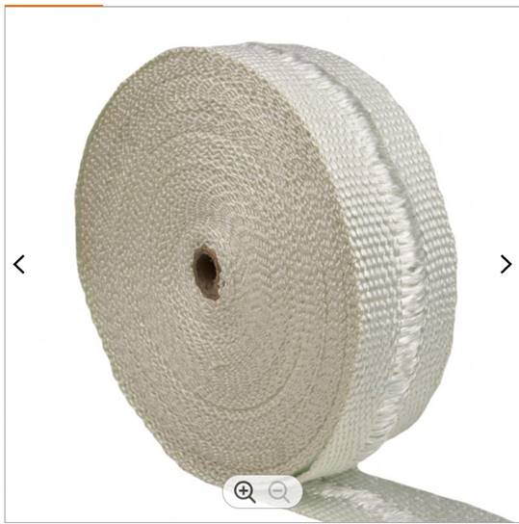

Пример аналогичной машины для намотки, барабанов может быть и 3 и 4, а поставить их последовательно 2 или 3:
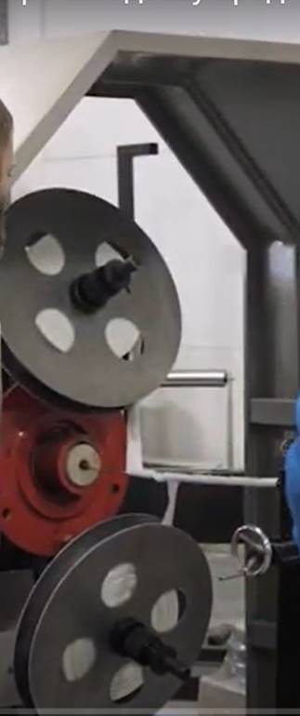

Также необходимы подающий и наматывающий аппарат, такого типа:
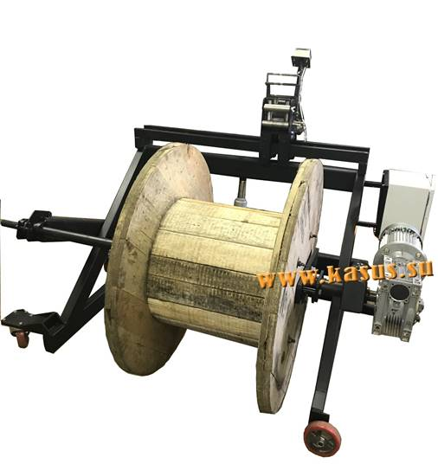

Протягивающий станок я нашел у китайцев, может дадите свое аналогичное решение?:
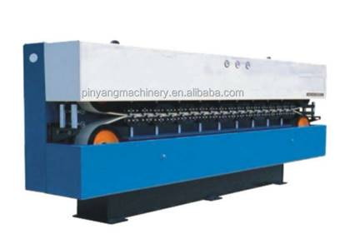

Жду обратной связи

